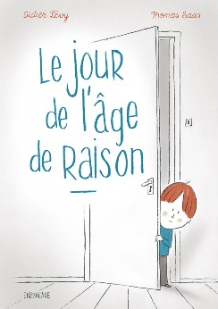**Le jour de l’âge de raison : est-ce que tout change quand on a 7 ans ?**

**Didier Lévy et Thomas Baas**

Sarbacane

9782848659695

32 pages

15,50 euros

Date de parution : 03/05/2017

*16 juin 2017*

Quel concept mystérieux que celui de l’âge de raison ! Que l’on ait six ans, comme Georges, le personnage ou que l’on soit plus âgé, voire même adulte, cette période dite de latence, de mise à distance des choses, d’affirmation de soi, interroge, inquiète pour peu qu’on s’y intéresse sérieusement.

Préoccupé à sept jours de son anniversaire par cette transformation qui s’annonce, Georges se demande s’il sera à la hauteur de ce changement. Il est le premier de sa classe à atteindre cet âge de référence et ses parents sont bien incapables de se rappeler comment ils ont traversé cette étape importante.

Aussi, le voilà bien seul face à ses interrogations et chaque jour de la semaine qui précède la date anniversaire, il tente de répondre lui-même à ses inquiétudes.

Pourra-t-il continuer à jouer aux petites voitures, devra-t-il ressembler à son père, puis à son grand-père, utiliser des crèmes pour ralentir le processus de l’âge, etc. ?

Le jour J arrive et RIEN ne se passe… ou presque.

Et quand il apprend par Olive, sa grande copine, qu’après l’âge de raison vient l’âge bête, alors décidément, il comprend qu’il est sans doute préférable de ne pas se préoccuper du lendemain mais plutôt de savourer l’instant de la récré et de l’amitié.

Le texte court de **Didier Lévy** se découvre avant sept ans, bien sûr. Il est d’une tonalité juste et rassurante, drôle et attachante, malicieuse et s’accompagne des dessins très sobres au crayon noir de **Thomas Baas**, relevés par deux couleurs, le bleu et l’orange, déposées principalement sur les personnages. Cela donne à l’album un équilibre de sérénité et de maturité agrémenté de bonne humeur et de vivacité.

Les personnages prennent vie avec simplicité et une belle proximité et accompagnent naturellement et en douceur les questionnements parfois angoissants liés à l’âge, à la séparation inévitable, au sentiment d’abandon, au deuil.

Cécile Pellerin

**Le jour de l’âge de raison : est-ce que tout change quand on a 7 ans ?, Didier Lévy et Thomas Baas**

Sarbacane, 9782848659695

Jeunesse, France